Algebra 2 TEST 1.1 ANSWERS

1. 25 2. 26 3. 12 4. A 5. C

6. B 7. D 8. No #8 9. C 10. 

11.  or  12.  or  13. 14. -7<x≤3 15. -2<x≤5

16. 6 17. 3 18.  19. 21 20.  21. 13

22.  23.  $122.55

24. No 25. Yes 26. No 27. Yes 28. 

29.  30.  31.  32.  33. 

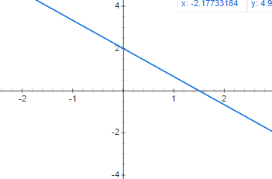34. 35.

36. Yes 37. No 38. a = 31 39. x =-1 40. B = 6

41.  42.  43. 